**Расширенная планерка главы**

**Талдомского городского округа**

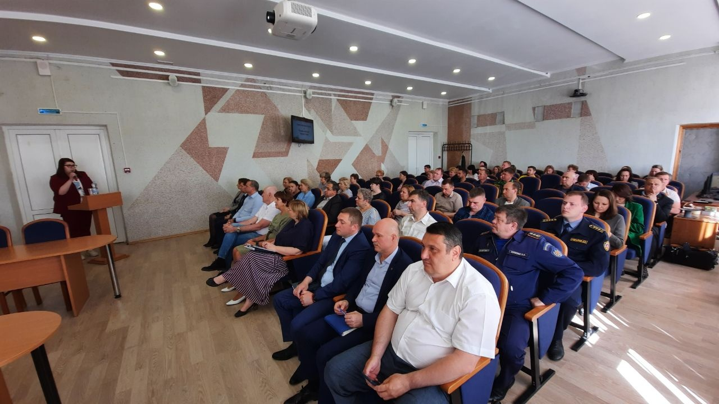

06 июня 2022 года глава Талдомского городского округа Юрий Крупенин провёл расширенную планёрку, на которую был приглашен председатель Контрольно-счетной палаты Талдомского городского округа М.А. Любшев.

Главной темой расширенной планёрки главы Талдомского городского округа стала летняя оздоровительная кампания.

Началось заседание с церемонии награждения. Сотрудники администрации Талдомского городского округа были награждены почётными грамотами Московской областной Думы, Главы Талдомского округа и благодарственным письмом Московской областной Думы.  
  
В рамках Исторического часа сотрудником Талдомского историко-литературного музея была представлена информация о жителях Талдомского района - полных кавалерах ордена Славы и удостоенных звания Героя Советского Союза.  
  
С информацией о проведении летней оздоровительной кампании 2022 года выступила начальник Управления образования Наталия Малышева. Было, в частности, сказано, что 30 мая открыты шесть лагерей дневного пребывания, организованных на базе школ округа (охват 289 человек) и 14 летних площадок (455 человек).

На базе МОУ СОШ №3 г. Талдома успешно реализуется региональный проект флагманских школ «Умные каникулы».

Кроме того, детям, добившимся успехов в учении, и детям, находящимся в трудной жизненной ситуации, предоставлены 10 путевок в подмосковный «Лагерь настоящих героев» и 21 путевка в оздоровительные лагеря Крыма. Управление образования, все привлечённые службы обеспечивают безопасность, комфорт детей, стараются, чтобы период летних каникул стал интересным и насыщенным.